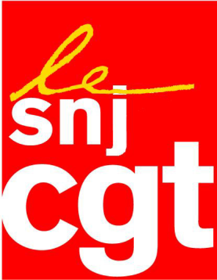
Espagne / Catalogne
La liberté d’informer doit être défendue

Dans un communiqué publié le 23 octobre, les sections syndicales UGT et CCOO de l’audiovisuel public national RTVE dénoncent « la mainmise du gouvernement espagnol sur la ligne éditoriale de la radio et de la télé publiques ces cinq dernières années. Les plaintes pour manipulation de l’information ont été innombrables ».

Ces syndicats s’inquiètent donc légitimement aujourd’hui de la volonté du gouvernement de M. Rajoy de mettre sous tutelle le principal média catalan « au prétexte de garantir une information vraie, objective et équilibrée ».

Le SNJ-CGT exprime sa solidarité avec les journalistes de la RTVE en Catalogne. La société des journalistes s’est indignée du traitement partial et politiquement orienté du référendum d’indépendance par leur antenne qui « n’avait rien de conforme avec les principes essentiels » de l’audiovisuel public. « En un jour aussi important qu’aujourd’hui, les citoyens – auxquels nous devons offrir une information vraie et complète – se sont vus privés de la programmation qu’ils sont en droit d’attendre ».

Le SNJ-CGT condamne cette inacceptable interférence politique du gouvernement central espagnol dans la gestion des médias de service public. Le SNJ-CGT demande aux journalistes qui feraient face à des pressions politiques ou managériales de les dénoncer auprès de leurs organisations représentatives.

Montreuil, mercredi 25 octobre 2017
SNJ-CGT

